18. 2. 2019

Vývoj indexů cen v zahraničním obchodě  
ve 4. čtvrtletí 2018 a v roce 2018

Ceny vývozu ve 4. čtvrtletí 2018 proti 3. čtvrtletí 2018 vzrostly o 0,9 %, ceny dovozu o 0,3 %, směnné relace dosáhly hodnoty 100,6 %. Meziročně se ceny vývozu ve 4. čtvrtletí zvýšily o 3,4 %, ceny dovozu o 3,5 %, směnné relace dosáhly hodnoty 99,9 %.

# Mezičtvrtletní hodnocení:

Ceny vývozu se ve 4. čtvrtletí 2018 proti 3. čtvrtletí 2018 zvýšily o 0,9 % (ve 3. čtvrtletí 2018 o 1,1 %). Ceny průmyslového spotřebního zboží vzrostly o 1,9 %, ceny ostatních surovin o 1,5 %, a ceny strojů a dopravních prostředků o 0,8 %. Klesly pouze ceny minerálních paliv o 0,8 % a ceny chemikálií o 0,2 %.

Ceny dovozu ve 4. čtvrtletí 2018 proti 3. čtvrtletí 2018 vzrostly o 0,3 % (ve 3. čtvrtletí 2018 o 1,9 %). Ceny ostatních surovin se zvýšily o 2,8 %, chemikálií o 1,7 %, průmyslového spotřebního zboží o 0,9 % a polotovarů o 0,2 %. Ceny minerálních paliv se snížily o 1,0 % a ceny potravin o 0,8 %.

Směnné relace ve 4. čtvrtletí 2018 proti 3. čtvrtletí 2018 dosáhly hodnoty 100,6 % (ve 3. čtvrtletí 2018 hodnota 99,2 %). Pozitivní hodnoty směnných relací dosáhly ceny potravin (102,0 %), průmyslového spotřebního zboží shodně s polotovary (101,0 %), ceny strojů a dopravních prostředků (100,7 %) a minerálních paliv (100,2 %). Negativní hodnoty zaznamenaly zejména ceny chemikálií (98,1 %) a ostatních surovin (98,7 %).

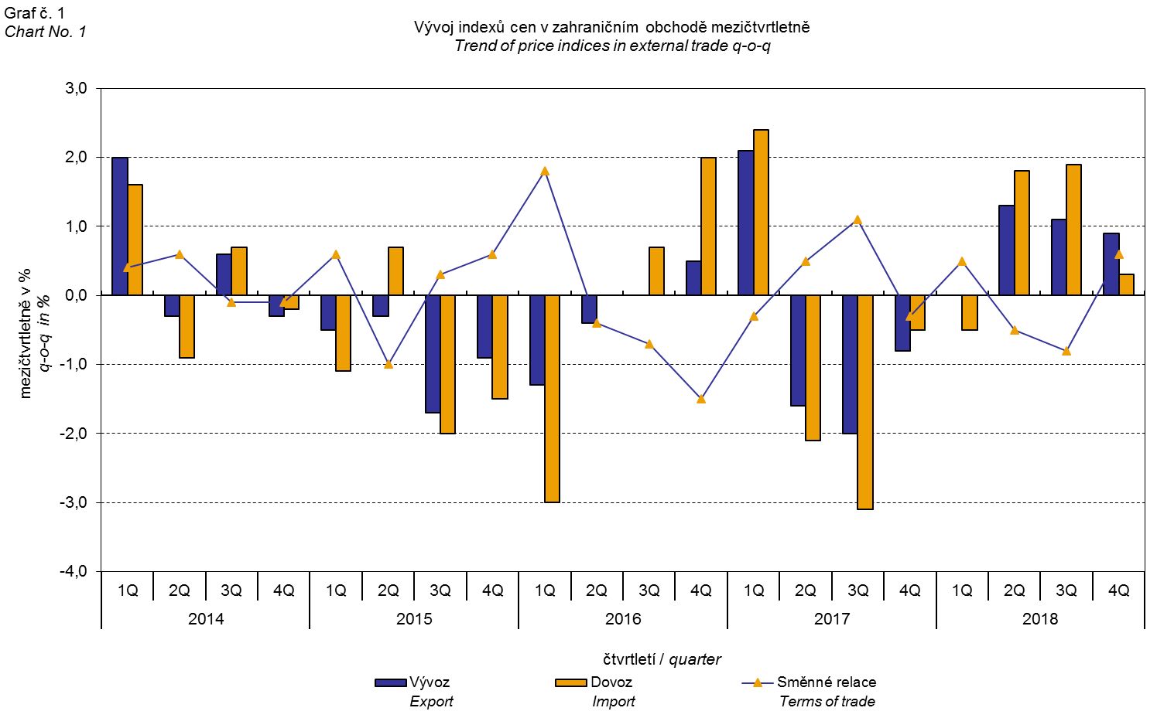

Vývoj cen zahraničního obchodu významně ovlivňoval rovněž kurz koruny k hlavním zahraničním měnám. Do mezičtvrtletního indexu kurzu byly zahrnuty dvě nejvýznamnější měny z hlediska českého zahraničního obchodu, tedy EUR a USD. Mezičtvrtletní indexy kurzů CZK k těmto měnám byly váženy váhou, která těmto zahraničním měnám přísluší v indexu vývozních cen, resp. dovozních cen.

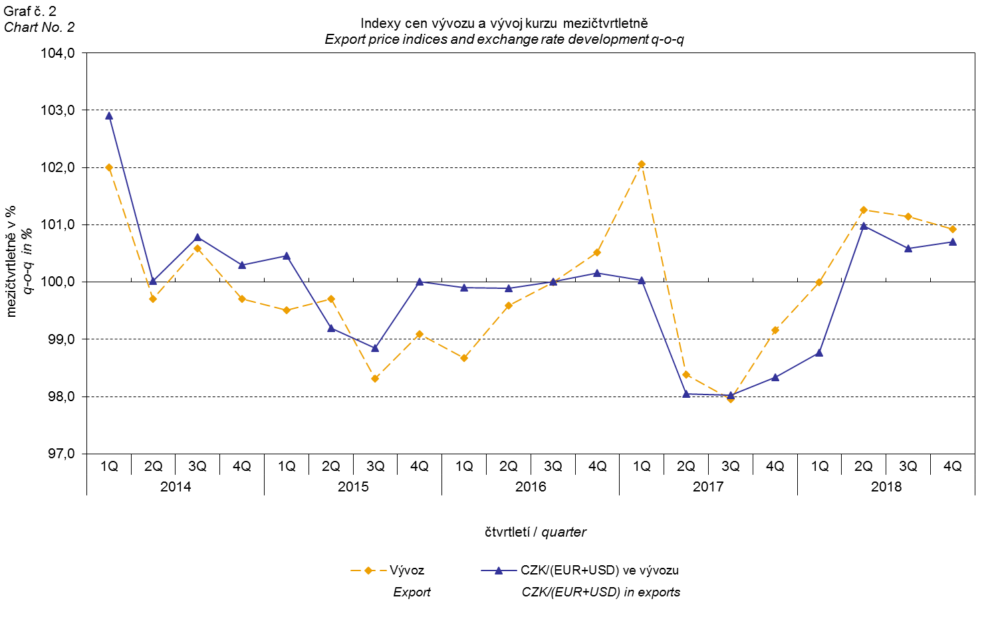

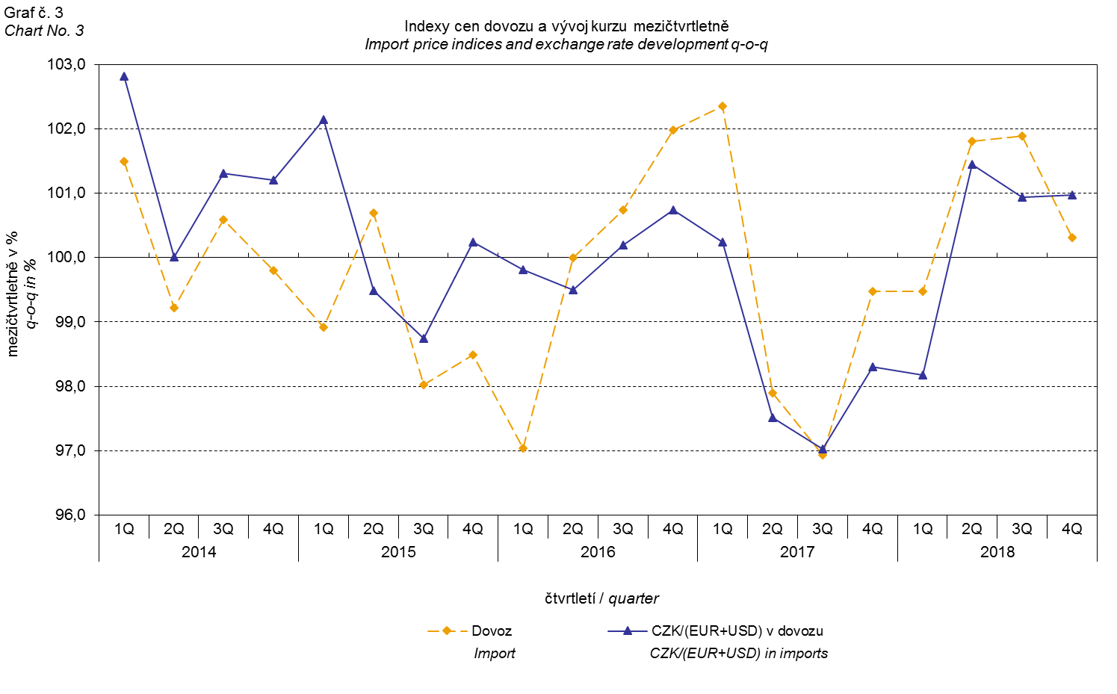

Z výše uvedených grafů 2 a 3 je patrné, že v případě vývozu i dovozu jsou ceny zahraničního obchodu vázány na kurzové vlivy. Kontrakty se zahraničními subjekty jsou zpravidla uzavírány na delší časové období a čím je období kontraktu delší, tím je vazba na kurzy silnější.

# Meziroční hodnocení:

Vývozní ceny se ve 4. čtvrtletí 2018 zvýšily o 3,4 % (ve 3. čtvrtletí 2018 o 1,6 %). Ceny minerálních paliv vzrostly o 16,7 %, polotovarů o 5,4 %, průmyslového spotřebního zboží o 3,5 %, chemikálií o 3,2 % a ceny strojů a dopravních prostředků se zvýšily o 1,8 %. Ceny neklesly v žádné ze sledovaných skupin.

Dovozní ceny ve 4. čtvrtletí 2018 vzrostly o 3,5 % (ve 3. čtvrtletí 2018 o 2,6 %). Ceny minerálních paliv se zvýšily o 23,1 %, ceny chemikálií o 5,7 %, ostatních surovin o 5,4 % a ceny strojů a dopravních prostředků rostly o 1,6 %. Ceny průmyslového spotřebního zboží se nezměnily. Snížily se pouze ceny potravin o 1,4 %.

Směnné relace se meziročně ve 4. čtvrtletí 2018 snížily na hodnotu 99,9 % (ve 3. čtvrtletí 2018 hodnota 99,0 %) a již druhý kvartál se držely v negativních hodnotách – viz graf 4. Negativní hodnoty směnných relací dosáhly ceny minerálních paliv (94,8 %), ostatních surovin (97,5 %) a chemikálií (97,6 %). Pozitivní hodnoty směnných relací zaznamenaly ceny potravin (104,2 %), průmyslového spotřebního zboží (103,5 %) a polotovarů (103,4 %).

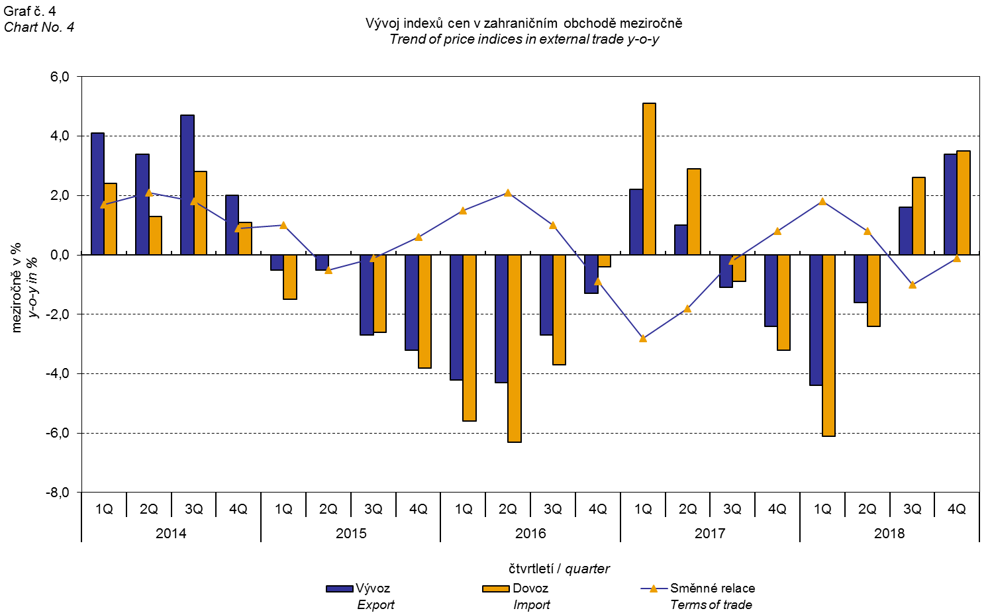

# Vývoj v roce 2018

V průměru za celý rok 2018 v porovnání s rokem 2017 se vývozní ceny snížily o 0,3 % (za rok 2017 o 0,1 %), dovozní ceny se snížily o 0,7 % (za rok 2017 se zvýšily o 0,9 %).

Ve vývozních cenách se snížily ceny strojů a dopravních prostředků o 1,7 % a ceny průmyslového spotřebního zboží o 1,5 %. Rostly zejména ceny minerálních paliv o 7,6 % a ceny polotovarů o 2,6 %.

V dovozních cenách klesly především ceny ostatních surovin o 5,6 %, ceny průmyslového spotřebního zboží o 3,3 % a ceny strojů a dopravních prostředků o 3,1 %. Nejvíce rostly ceny minerálních paliv o 16,8 %.

Směnné relace dosáhly v úhrnu v roce 2018 hodnoty 100,4 % (v roce 2017 činily 99,0 %).

# Meziroční kurzově očištěné indexy cen zahraničního obchodu

ČSÚ počítá také meziroční indexy cen zahraničního obchodu očištěné o kurzové vlivy. Postupuje se tak, že ceny v cizích měnách vykázané za aktuální měsíc jsou **přepočteny** na české koruny **kurzem** stejného měsíce **minulého roku**. Spolu s cenami vykazovanými v CZK vstupují do výpočtu váženého průměru. Tento kurzově očištěný bazický cenový index je vztažen k neočištěnému bazickému cenovému indexu stejného měsíce minulého roku, tím je spočten měsíční meziroční očištěný cenový index. Od roku 2017 se analogicky počítají také čtvrtletní očištěné indexy. **Rozdíly mezi očištěnými a neočištěnými cenovými indexy mohou být značné**, dobře viditelné jsou z grafů 6 a 7, například v prvním čtvrtletí roku 2018.

Použitá metoda z řady praktických důvodů neumožňuje 100% kurzové očištění, protože všechny realizace v cizích měnách nejsou v cizích měnách vykazovány; tento podíl činí do 30 %. Z uvedeného vyplývá, že **při** **plném kurzovém očištění** **by se rozdíly** mezi publikovanými cenovými indexy a kurzově očištěnými cenovými indexy pravděpodobně dále **zvětšovaly**.

Z výše popsaných kurzově očištěných indexů lze vytvořit také kurzově očištěný rozklad přírůstků indexů cen. Tabulka 1 uvádí **publikovaný a kurzově očištěný rozklad přírůstků** indexů cen vývozu a dovozu, s rozšířením o nejvýznamnější dvoumístné skupiny SITC 7. Tento rozklad dobře ilustruje, kolika procentními body každá skupina "kurzově přispívala" do indexu.

Obecně platí, že kurzový vliv snižuje cenové indexy zahraničního obchodu, pokud koruna v úhrnu proti zahraničním měnám posiluje. Naopak kurzový vliv působí na zvyšování indexů cen, pokud koruna v úhrnu proti zahraničním měnám oslabuje.

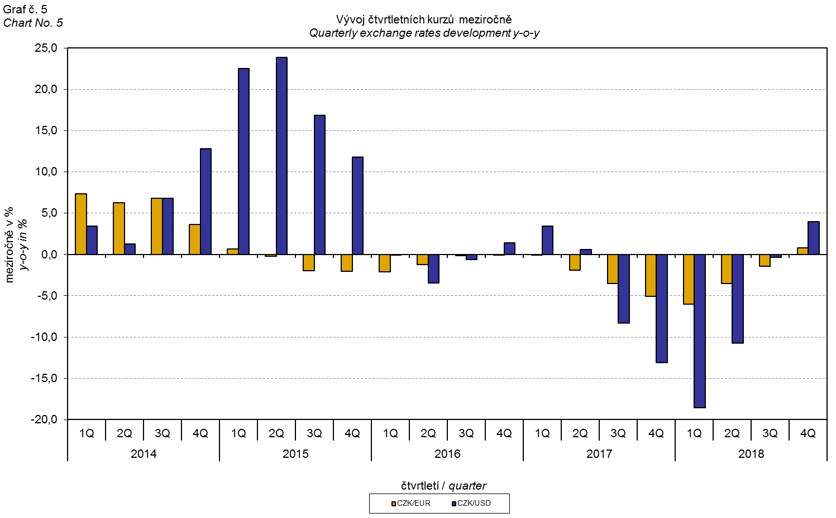

Z následujících grafů 6 a 7 je patrné, jak významně kurzový vliv působil na výši indexů cen vývozu a dovozu.

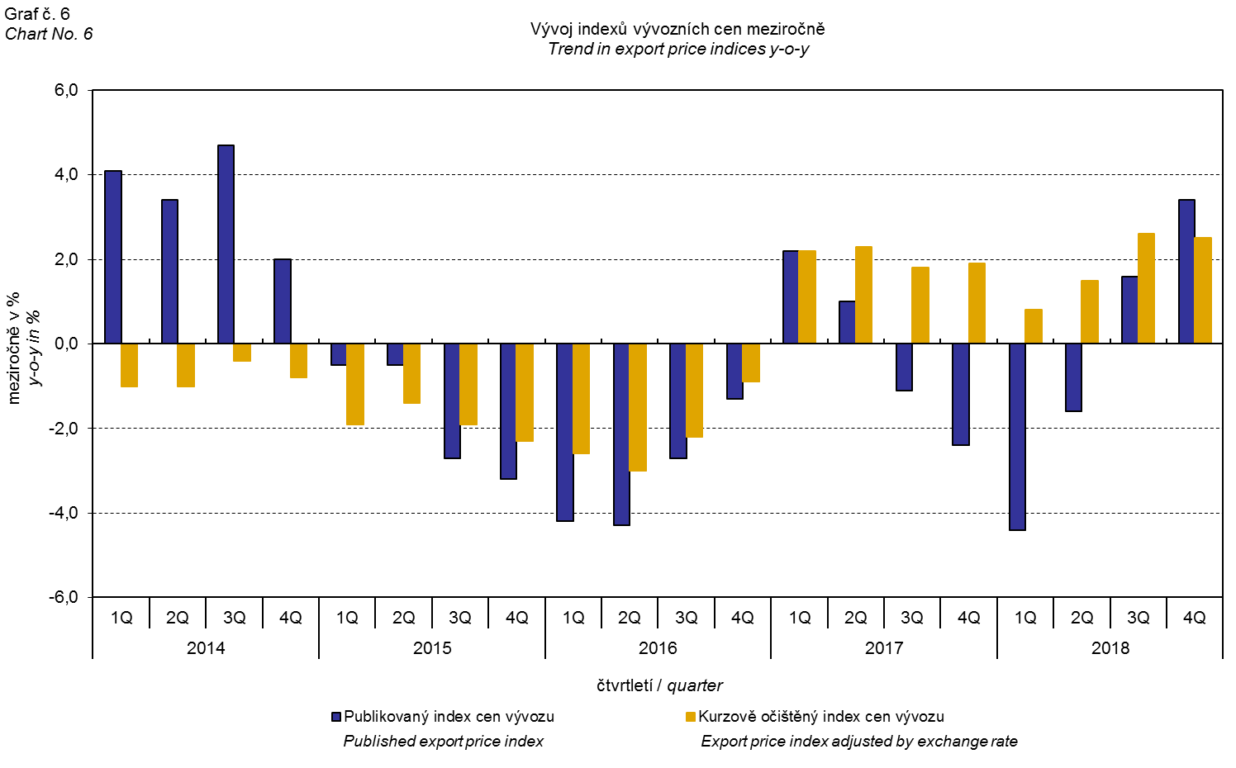

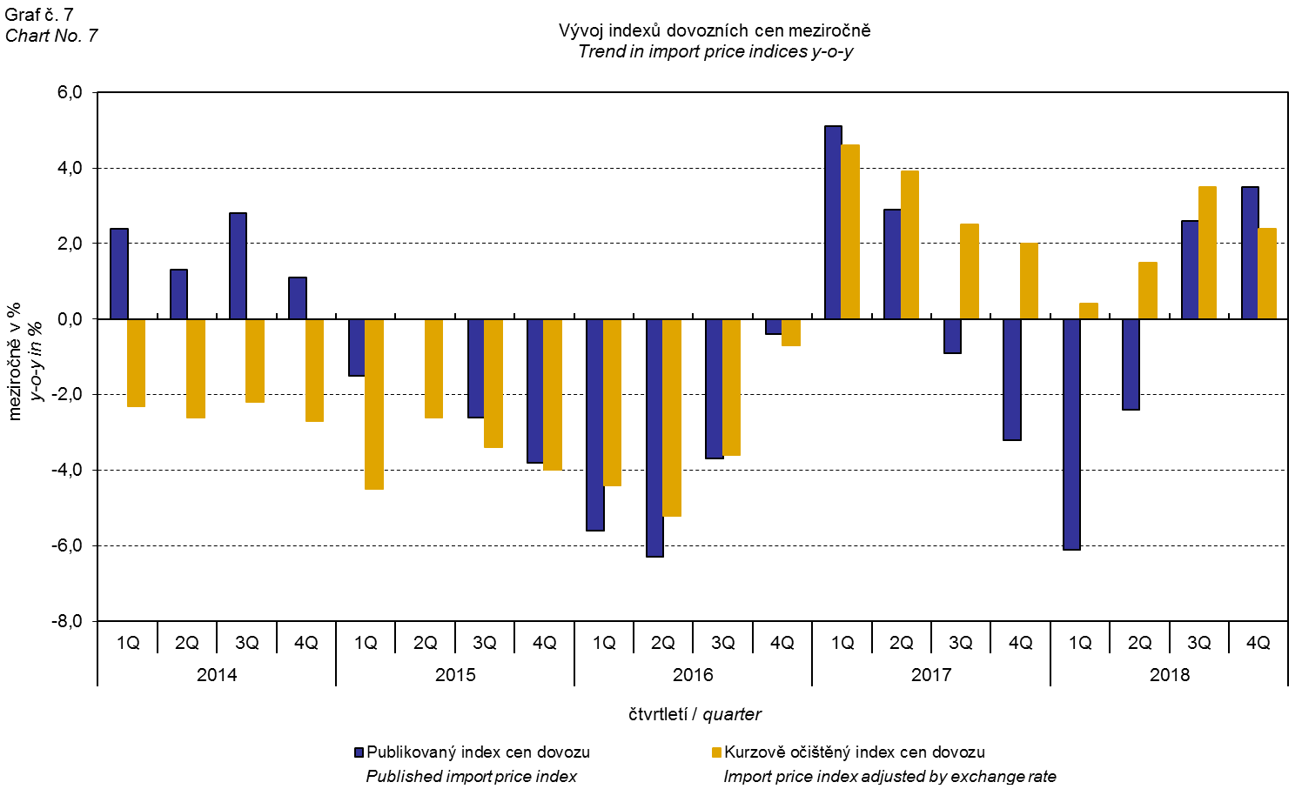

Z grafu 8 je patrné působení kurzového vlivu na meziroční směnné relace.

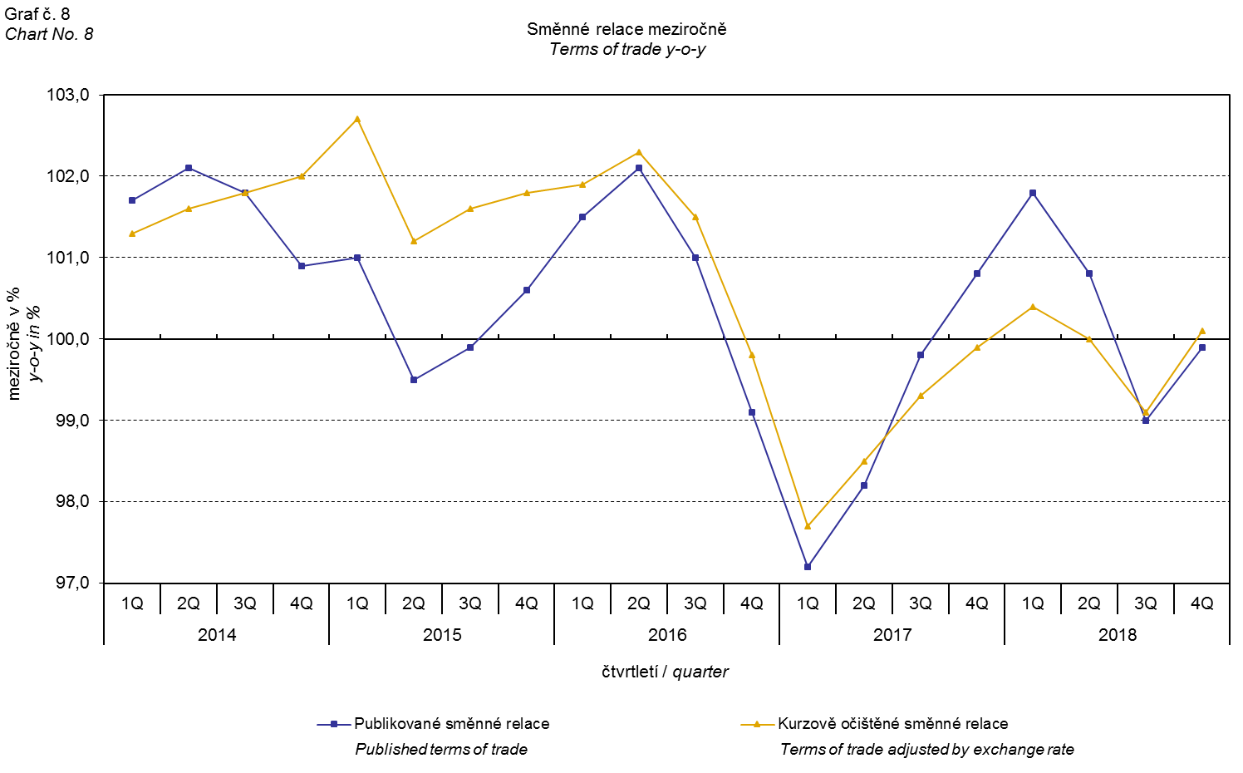

Graf 9 ukazuje vývoj hodnoty směnných relací, pokud se ze sledování vyloučí skupina minerálních paliv. V tomto grafu můžeme pozorovat vliv minerálních paliv, který do 4. čtvrtletí 2016 zvyšoval celkovou hodnotu meziročních směnných relací. V 1. čtvrtletí 2017 se situace obrátila a minerální paliva začala směnné relace snižovat. Souvisí to pochopitelně s vývojem cen na světových trzích, zejména ropy. Dovozní ceny, které mají proti cenám vývozním vyšší podíl surovin, reagují citlivěji na cenové turbulence. Při růstu cen surovin se proto směnné relace zpravidla snižují, a naopak při poklesu cen surovin směnné relace rostou.

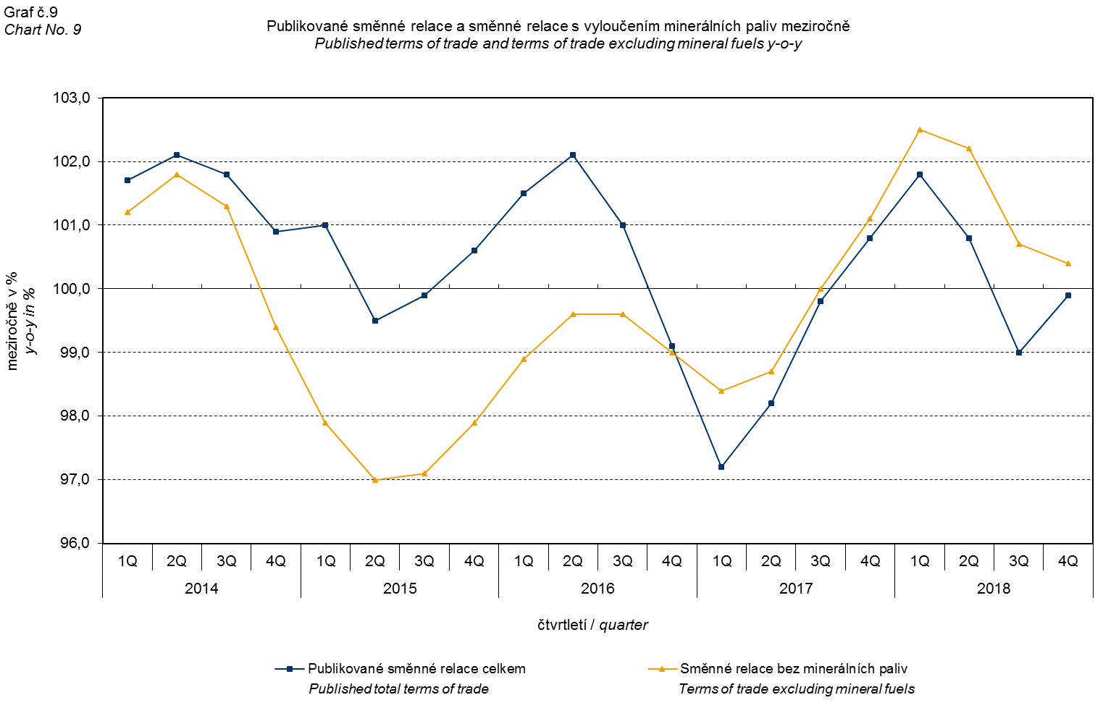

# Závěrečné shrnutí

Kurzový vliv meziročně ve 4. čtvrtletí 2018 zvyšoval růst indexu vývozních a dovozních cen. Vývozní ceny meziročně vzrostly o 0,1 p.b. méně než ceny dovozní, proto směnné relace dosáhly negativní hodnoty. S vyloučením kurzového vlivu byly směnné relace pozitivní (100,1 %). Hodnoty bez kurzového vlivu odpovídají kurzově očištěným indexům – viz grafy 6, 7 a 8.



Závěrečná tabulka uvádí publikované **neočištěné** indexy cen zahraničního obchodu.



**Zpracoval:** Ing. Vladimír Klimeš, odbor statistiky cen

tel. 274 054 102, E-mail: vladimir.klimes@czso.cz